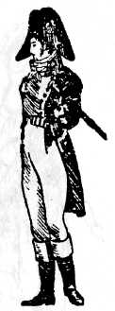
КОСТЮМ XIX в.
Часть I : КОСТЮМ ПЕРИОДА ФРАНЦУЗСКОЙ РЕВОЛЮЦИИ.
Французская революция (1789-1799) была поворотным моментом в истории костюма. Революционные события явились мощным ускорителем процессов, изменяющих европейскую одежду в сторону ее упрощения и упразднения социальных различий.
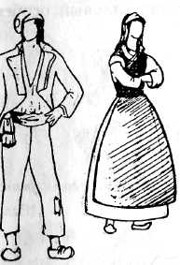
В одежде революционеров — санкюлотов отражается стремление к простоте, удобству, лаконичности форм, влияние элементов народного костюма, символика цвета, несущая революционно-патриотические идеи. Три цвета — белый, синий и красный, символы свободы, равенства и братства,— прорезали полосами шарфы и юбки, расцветили жилеты и украсили кокарды. Короткая деревенская куртка-карманьола — прототип будущего пиджака, — модифицировавшаяся у разных слоев населения, длинные панталоны из грубой шерсти, сабо (деревянные башмаки), фригийский колпак с кокардой — костюм санкюлота. М у ж с к о й к о с т ю м состоит из короткой куртки — карманьолы, надетой поверх белой рубашки, длинных синих панталон, отделанных красной тесьмой, красного фриггийского колпака с национальной кокардой. На шее— цветной свободно повязанный шарф-галстук. Под карманьолу надевали короткий жилет.
В холодную погоду сверху носили плащ упелянд из толстого серого или коричневого сукна с воротником и отворотами из красного плюша. Такое же решение имел женский костюм: нижняя рубашка и верхняя короткая двубортная куртка без корсета, юбка из синего сукна длиной до середины икр прямой свободной формы, присборенная на поясе, без каркасной основы, на талии — пояс-шарф. На голове — фетровая шляпа со страусовым пером и кокардой. Цветовое решение традиционное — красное, синее, белое; отделка — ярко-красная тесьма, широкий кант.
Оба костюма — мужской и женский — легли в основу костюмов должностных и общественных лиц эпохи Революции.
Стиль одежды санкюлота, подхваченный патриотами, официальными и полуофициальными лицами, к примеру, членами революционного комитета, отличался подчеркнутой небрежностью, которая происходила от презрения к аристократизму. Распахнутый ворот рубашки, небрежно повязанная на шее косынка, расстегнутый жилет, непригнанные по фигуре панталоны, держащиеся на подтяжках, сдвинутый на затылок головной убор, неопрятная прическа, исчезновение пряжек на обуви, замененных шнурками и т. п
Якобинцы (члены клуба и политическая партия) носили куртку-карманьолу, что было их своеобразной формой. Голову венчали треуголки и двууголки с кокардами, шляпы с высокой тульей и лентами с пряжкой, круглые шляпы-бурдалу.
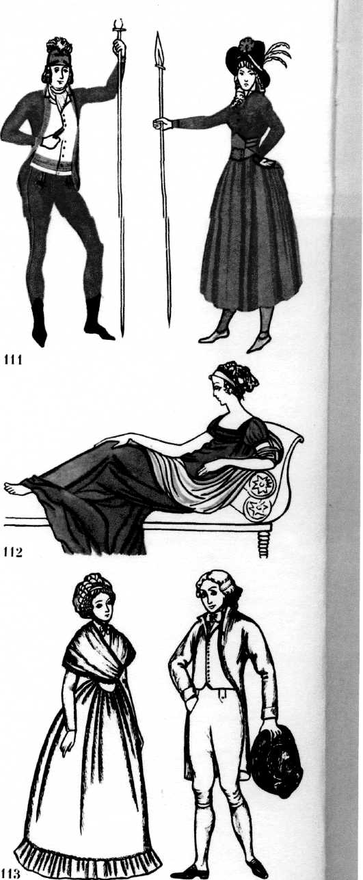
Мастеровой люд — служанки, продавщицы, прачки, швеи — заполнил улицы Парижа. Характерная одежда — блузы у мужчин, у женщин коротенькие жакетки-карако и казакины, широкие юбки в сборку, косынки, фартуки. Голову украшали чепчики из белой ткани с лентами цветов революции.
Не представит труда выбрать ткани для костюмов народа (диагональ, репс, бязь, фланель, кресбон, сатин). Особое внимание придется обратить на цветовую характеристику костюмов . Темперамент народа часто находит выход в любви к яркости, в броских сочетаниях. Радостное настроение, приподнятость духа, несомненно, могут получить цветовое выражение.
С другой стороны, в эпоху Директории появились люди, непомерно разбогатевшие на трудностях страны, порожденных революционной разрухой, тяготившиеся новыми традициями и стремившиеся противопоставить себя революционно настроенным гражданам. Из этой среды вышли щеголи, эпатировавшие публику экстравагантными костюмами. Они носили шляпы с невообразимо высокими загнутыми полями, показывались на улицах в ярко-желтых брюках, заправленных в низкие сапоги и пестрые чулки; в белом фраке с ярко-зеленым воротником и в огненно-красном жилете. По обеим сторонам лица могли падать пряди неровно остриженных волос, называвшиеся «собачьими ушами». Фраки они носили с высоченными воротниками и непомерно широкими отворотами, на которые выпускали такие же необъятные лацканы жилетов; шею повязывали столь объемными шарфами, что они наполовину закрывали лицо. Эти молодые люди, помимо карикатурной манеры одеваться, вырабатывали свой вызывающий стиль жизни, особый вульгарный жаргон, за что и были прозваны «les incroyables» (невероятные).
Старый режим был сброшен революционным народом, а вместе с ним отправились на свалку и те платья, в которые он рядился. Из костюма уходят шелк, парча, бархат, дорогие кружева и украшения, каркасная основа, парики. Революционеры и одежду сделали орудием идеологии, объявив костюм низших классов достойным внимания и подражания. Французская революция позволила современникам ощутить свое время как героическое. Участникам и вершителям судеб страны льстило представлять себя новыми греками и римлянами, сражающимися во славу торжества идеи свободы.

